Домашнее задание по сольфеджио для первого класса 17.02, 14.02

Играть и петь гамму Фа мажор, разрешение в ней, опевание в ней

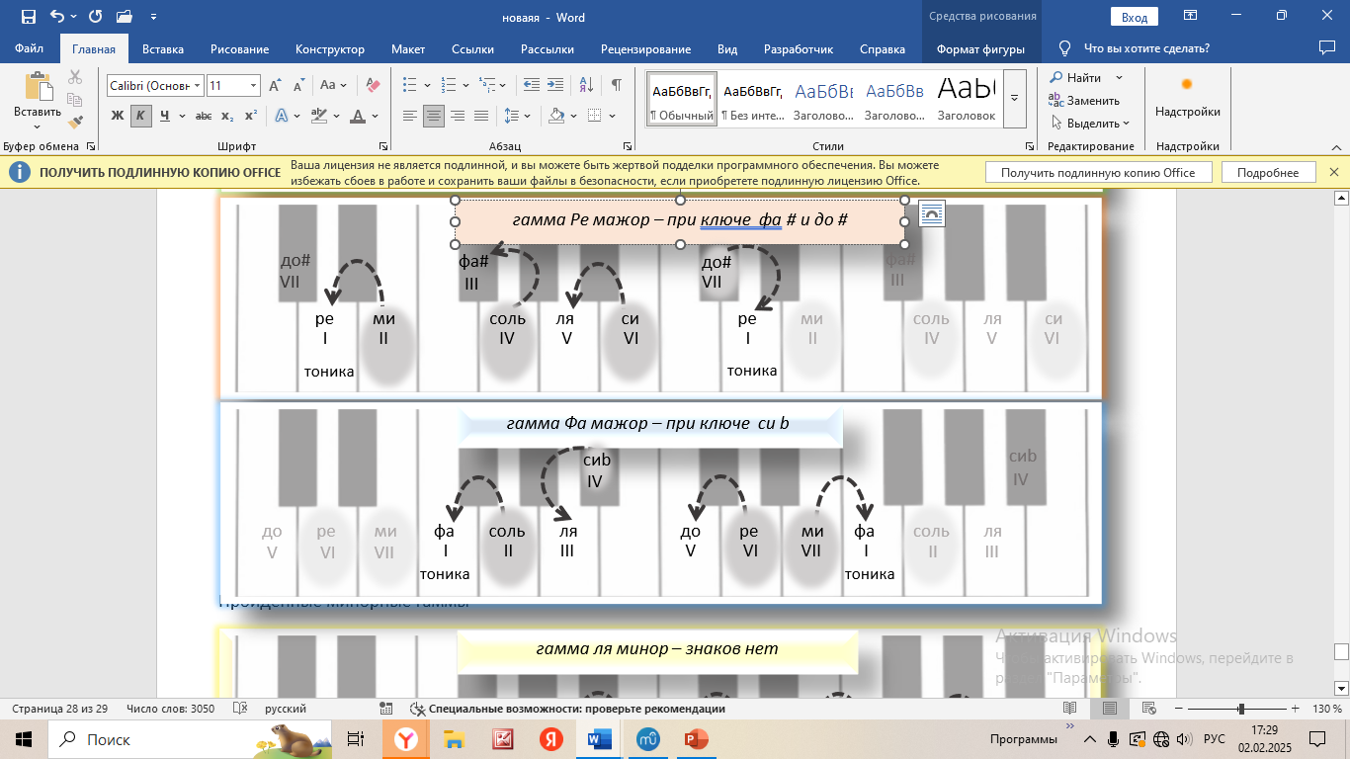

СПЕТЬ и сыграть В ФА МАЖОРЕ ВСЕ ПРОЙДЕННЫЕ ПЕСЕНКИ («У кота», «Урожай», «Выучил енот», «Василек», «Ах ты, совушка-сова»)

Ориентируемся при пении и игре на номера ступеней.